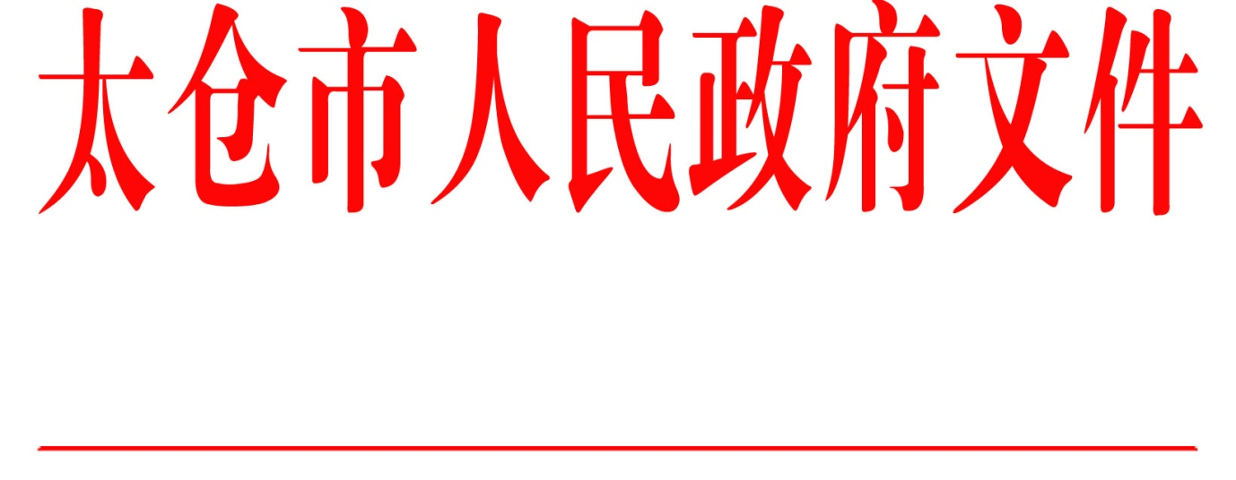

太政发〔2016〕24号

市政府关于印发“十三五”太仓市社会信用体系建设规划纲要的通知

各镇人民政府，太仓港经济技术开发区管委会，新区管委会，科教新城、旅游度假区管委会，娄东街道办事处，市各委办局，各直属单位，健雄学院：
经研究，现将《“十三五”太仓市社会信用体系建设规划纲要》印发给你们，请认真贯彻执行。

太仓市人民政府
2016年5月16日

抄送：市委各部委办局，市人大常委会办公室，市政协办公室，市法院、检察院，市人武部，市各人民团体。
太仓市人民政府办公室 2016年5月16日印发

